Отчёт по лабораторной работе №4

дисциплина: Информационная безопасность

Фогилева ксения Михайловна

Содержание

# Цель работы

Получение практических навыков работы в консоли с расширенными атрибутами файлов.

# Выполнение лабораторной работы

1. От имени пользователя guest определила расширенные атрибуты файла /home/guest/dir1/file. Установила командой на файл file1 права, разрешающие чтение и запись для владельца файла. (рис. 1)

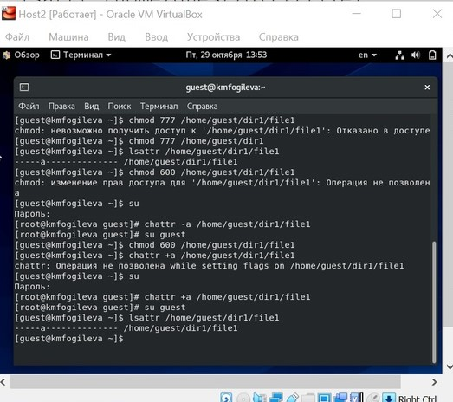

Figure 1: Рис. 1.

1. Попробовала установить на файл/home/guest/dir1/file1 расширенный атрибут a от имени пользователя guest. Попробовала установить расширенный атрибут a на файл /home/guest/dir1/file1 от имени суперпользователя. От пользователя guest проверила правильность установления атрибута. Выполнила дозапись в файл file1 слова «test». После этого выполнила чтение файла file1. Убедилась, что слово test было успешно записано в file1. Попробовала удалить файл file1. Попробовал переименовать файл. Попробовала установить на файл file1 права, например, запрещающие чтение и запись для владельца файла. Не удалось успешно выполнить указанные команды? Сняла расширенный атрибутa с файла/home/guest/dirl/file1 от имени суперпользователя. Повторила операции, которые ранее не удавалось выполнить. Они были успешно исполнены (рис. 2 и рис.3).

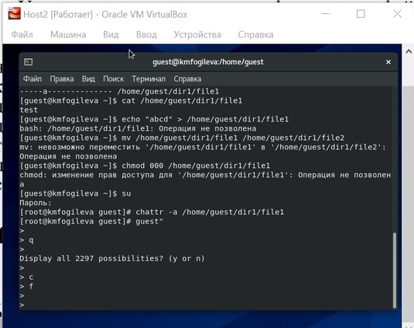 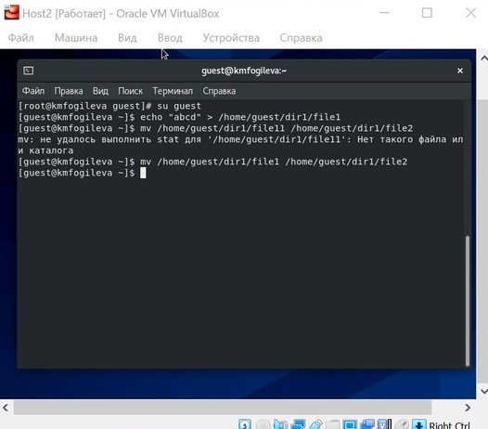

1. Повторила действия по шагам,заменив атрибут «a» атрибутом «i». Дозаписать информацию не удалось (рис. 4). 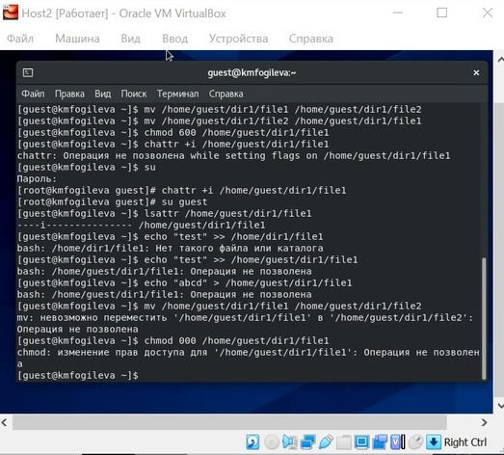

# Выводы

Получила практические навыки работы в консоли с расширенными атрибутами файлов.